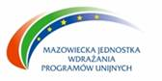

Zaprasza na konferencję podsumowującą efekty oddziaływania środków unijnych

na rozwój kultury w województwie, pt.:

„Mazowiecki Kongres Kultury – spotkanie z RPO WM”

Teatr Polski,
Warszawa ul. Karasia 2
Program ramowy konferencji 14.12.2012 r.
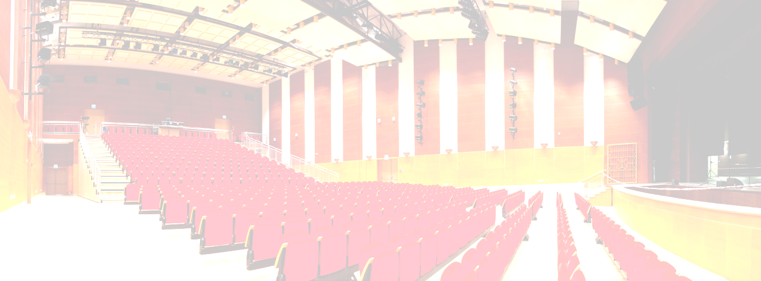
***
09.30 – 10.00 Rejestracja uczestników, kawa powitalna
10.05 – 10.15 Uroczyste otwarcie Kongresu
10.20 – 10.30 Finansowanie ośrodków kultury przez Samorząd Województwa Mazowieckiego
10.35 – 10.50 Środki unijne na rozwój kultury
11.00 – 12.30 Prezentacja projektów RPO WM z zakresu kultury
12.30 – 12.40 Podsumowanie
12.40– 13.30 Przerwa, lunch
13.30 – 16.00 Spektakl okolicznościowy

